팀 명 | 피부피부씰(SkinSeal)
제 목 | AI를 이용한 피부질환 판독
설 명 | 피부질환,사진 판독을 이용한 의료 AI모델을 만들어 웹사이트 구현
팀 원 | 이름 | 역할
 | 김충만 | 모델 구현, 공지사항, 질병 진단, AI 챗봇
 | 신대현 | 모델 구현, 메인화면, 예약, 소개, CSS
 | 정승환 | 모델 구현, 질병 목록, 로그인/회원 가입, 마이페이지
개 요 | - 피부질환,사진 판독을 이용한 의료 AI모델을 만들어 웹사이트 구현  - 구현 목표  - 공지사항 조회 및 권한에 따라 작성 및 수정 가능하게 구현  - 질병 목록 및 질병 진단 기능 구현  - 상담 예약 구현 및 예약 내역 조회 기능 구현  - 병원 및 상담사 소개 페이지 구현  - 마이페이지 내 회원정보 수정 및 탈퇴 기능 구현
개 발  환 경 | 운영체제 | Window8 64bit
 | 개발도구 | Eclipse, Visual studio, DBaevar
 | DBMS | AWS
 | Language&Skill | java, javascript, React, CSS, Spring boot, jsx, ajax, json, lombok, Spring Security, Spring Framework
구 현  기 능 | ㆍ 로그인/로그아웃 : 로그인, 로그아웃, 회원수정, 회원탈퇴  ㆍ 회원가입: 정해진 양식에 기초하여 작성하면 회원가입이 가능하다.  ㆍ 게시글 : 공지글 조회 및 검색 가능. 권한에 따라 작성, 수정, 삭제하는 것이 가능하다.  ㆍ 회사 소개: 정적 페이지 (소개, 위치, 상담사 소개 등)  ㆍ 질환 소개: 질환 소개와 진단 방법(모델 설명)  ㆍ 사이드 메뉴: 챗봇, 간편 예약 기능을 제공하여 환자 편의 개선
설계의 주안점 | ㆍ 질병 이미지를 추가하여 메뉴 소개  ㆍ 회원가입 통한 일반회원의 로그인/로그아웃 가능  ㆍ 상담 예약 및 조회 가능  ㆍ 공지사항 작성 및 수정
ERD | 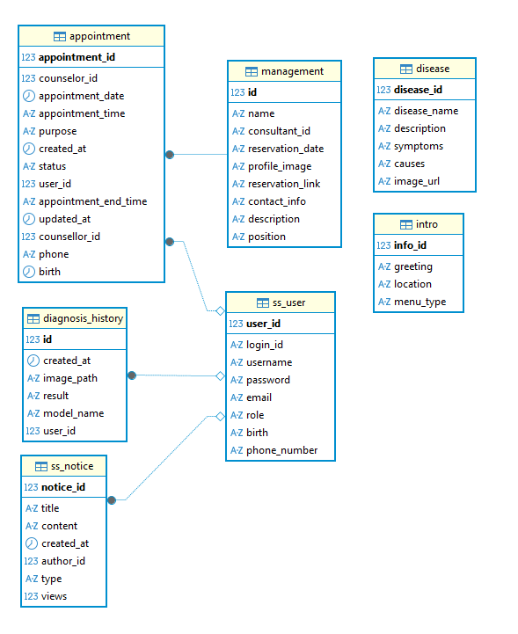
- User_id에 Foreign key 설정하여 테이블 구현
- 예약과 상담사의 상관관계 표현
기여도 | 이름 | 기능 구현
 | 김충만 | 1. 홈페이지 기초 구현 (JSX, CSS)  - 각 메뉴 및 기초 기능 구현  2. 공지사항  - 공지사항 조회/작성/수정/삭제 기능 구현  - 검색 기능 구현  3. 질병 진단  - 질병 진단 기능 서버 연동으로 구현  - 진단 결과 구현
 | 신대현 | 1. 메인페이지 구현  - 메인페이지 및 전체 화면 CSS 구성  2. 예약  - 상담 예약 시간 및 시각적 확인용 상담사 예약시간 구현  - 예약 내역 조회,취소 기능 구현  3. 소개  - 회사 및 상담사 소개 페이지 구현  - 오시는 길 API 연동
 | 정승환 | 1. 로그인, 로그아웃, 회원수정, 탈퇴 구현  - 메뉴, 로그인layout 구현  - 반응형 nav-bar 제작  2. 마이페이지  - 회원정보 수정 및 탈퇴 기능 구현  - 예약 내역, 질병 진단 내역 확인 기능 구현
최종 결과 | 1. 메인화면  Header, Footer, Nav-bar, 공지사항, 질병 목록, Side-bar 등 구현  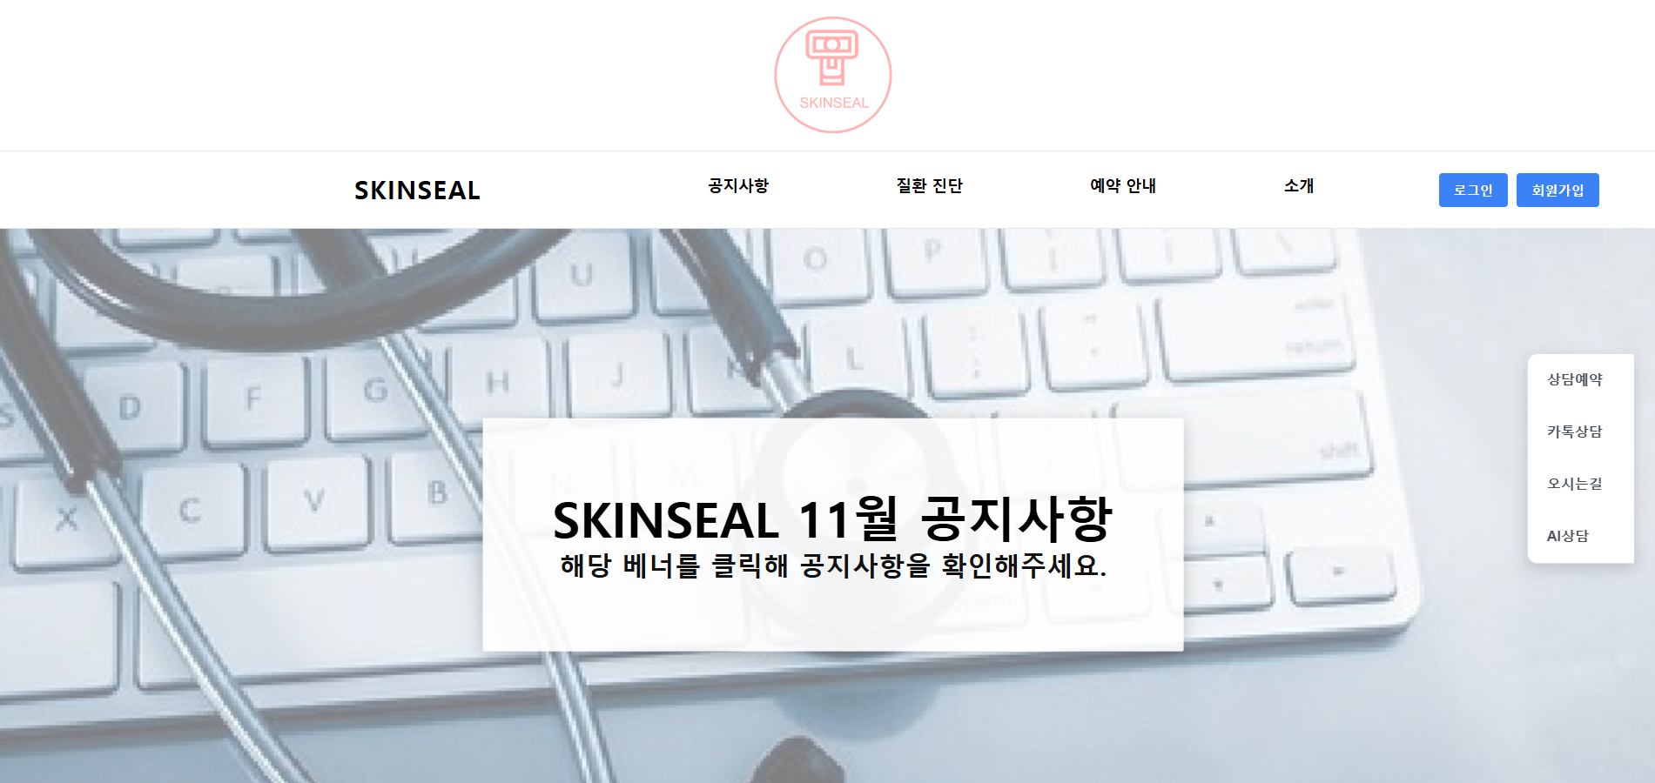
2. 공지사항
공지사항 조회, 작성, 수정, 삭제, 검색 기능 구현
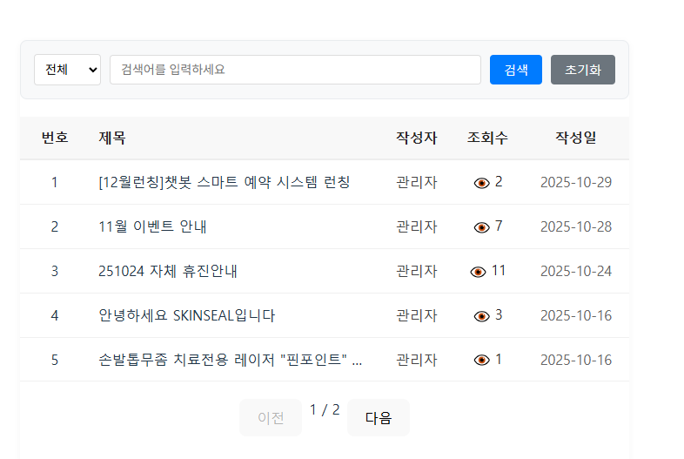
3. 질병 진단
- 질병 별 사이드메뉴 표시 및 진단 기능과 결과 확인 메뉴 구현
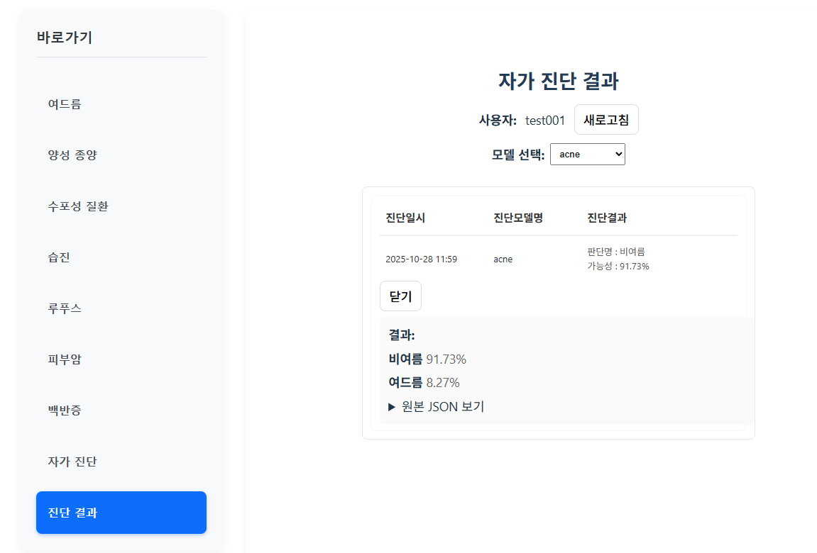
4. 예약 안내
예약, 예약 시간표 조회, 예약 내역 조회, AI 챗봇 기능 구현
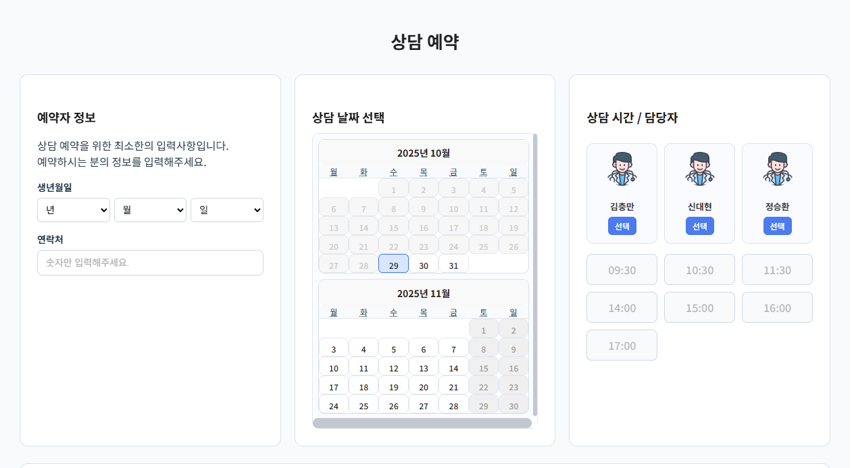
5. 소개
- 회사, 상담사, 오시는 길 구현
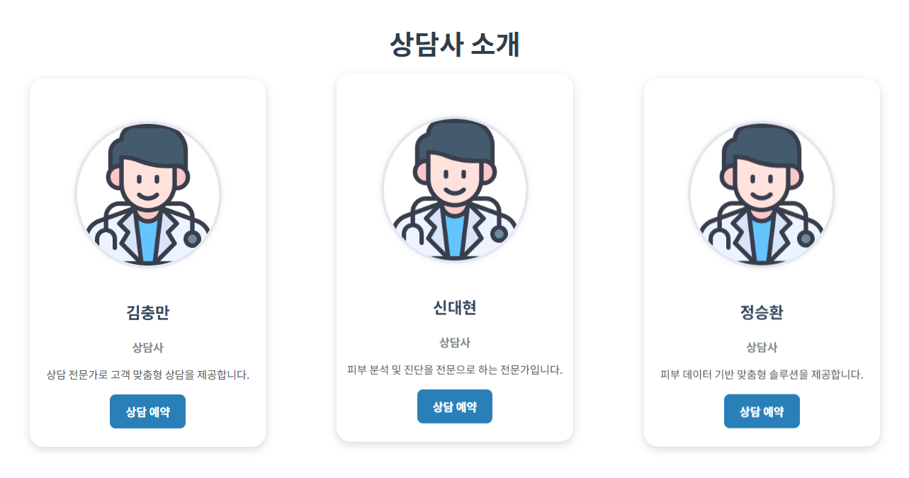
6. 마이페이지
- 회원정보 수정 및 탈퇴 기능 구현
